Упражнения и уроки

Упражнения для ног или Как увеличить прыжок при атаке и блоке
Волейбол - это не только игра руками, но как не спорно это звучит, в волейболе главное ноги. От их силы и быстроты мышц ног зависит выполнение основных элементов игры: нападающий удар, блок, подача в прыжке, выход под мяч при приеме. Поэтому на тренировках все профессиональные спортсмены уделяют особое внимание упражнениям на ноги, тем самым повышая прыгучесть и быстроту.
Обычной волейбольной тренировки недостаточно, необходимо выполнять специальные упражнения, в том числе с отягощением, увеличивая силовую нагрузку и быстроту сокращения мышц.

упражнение №1. Приседания как на обеих ногах, так и на одной ноге.
упражнение №2. Прыжки со скакалкой на различную высоту с различной скоростью выполнения, также прыжки на двух ногах, поочередно на одной, при этом каждую тренировку увеличивая общее количество прыжков (на рисунке ниже примерный график увеличения прыжков, корректируйте по самочувствие и наличию времени)
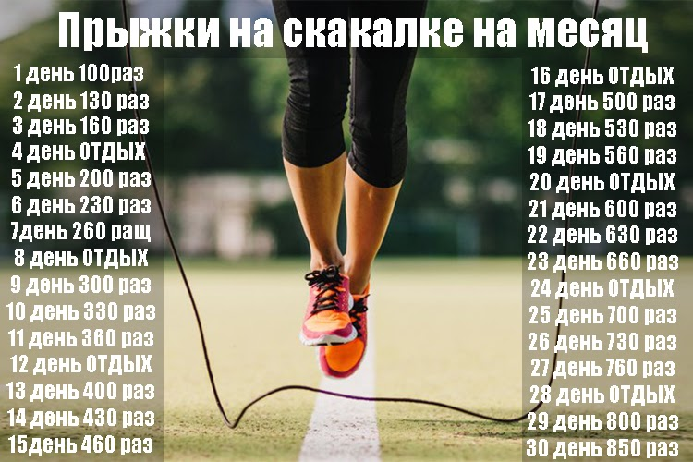
упражнение №3. Многократное выпрыгивание в высоту из положения полного приседа.
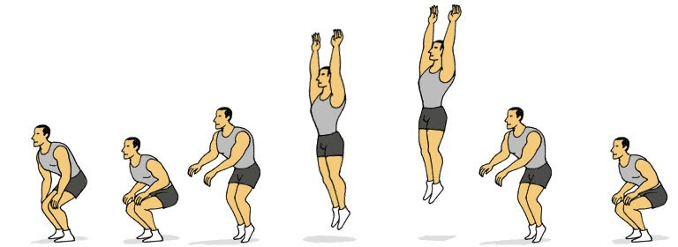
упражнение №4. Прыжки с поворотами на 360 и 180 градусов.
упражнение №5. Многократные прыжки с места на двух ногах с касанием предметов, подвешенных на оптимальной высоте. Как правило, в спортзале таким предметом является баскетбольный щит, до которого необходимо допрыгнуть и коснуться ладонью как можно выше.
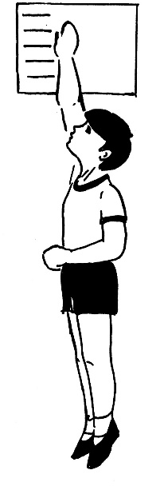
упражнение №6. Прыжки с разбега с касанием предметов, подвешенных на максимальной высоте. Для этого упражнения также можно выбрать баскетбольный щит. Производится разбег как при нападающем ударе, задача - выпрыгнуть как можно выше и коснуться ладонью щита, сетки или даже при хорошем росте и отличном уровне подготовки самого кольца. При разбеге не стоит забывать про замах рук и работу ног в момент отталкивания.
упражнение №7. Прыжки в глубину с различной высоты.
упражнение №8. Напрыгивание на предметы, расположенные на различной высоте двумя ногами. Начинать следует с невысоких скамеек и со временем увеличивать высоту предмета, на который осуществляется прыжок.
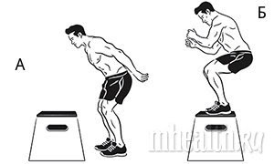
упражнение №9. Прыжки на матах.
упражнение №10. Приседания со штангой либо с мешком на плечах (наполненным песком).
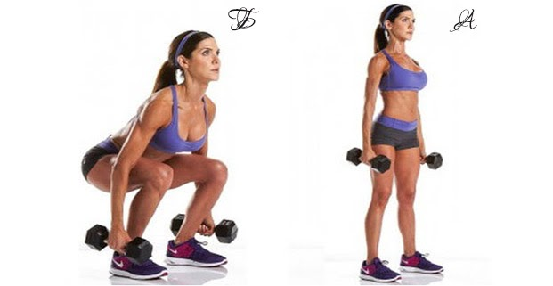
упражнение №11. Прыжки с отягощением весом три – пять килограмма.
упражнение №12. Многократные прыжки в высоту с места с высоким подниманием коленей.
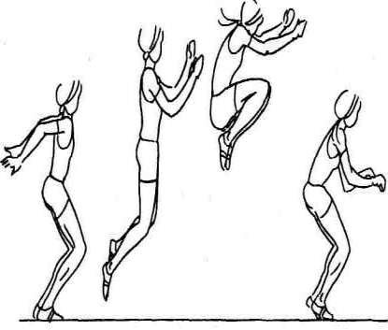
упражнение №13. Многократные прыжки на обеих и на одной ноге на дальность.
упражнение №14. Серийные прыжки с преодолением препятствий, например боковые прыжки через скамейку вправо-влево по всей длине скамейки без перерывов и без лишних напрыгиваний перед каждым прыжком. Со временем когда будет получаться идеально, увеличить высоту скамейки при помощи каких-либо подставок.
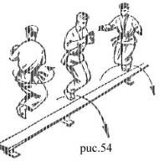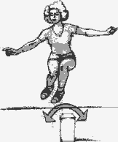
Выполняя серию таких упражнений регулярно, при этом увеличивая количество повторений и подходов, вы уже через пару месяцев почувствуете результат, насколько подвижнее и быстрее вы стали на площадке, а ваш прыжок на блоке и нападении становится выше!

